ITEM | CANTIDAD | NOMBRE DEL BIEN Y/O SERVICIO
1 | 1 | Se requiere dotar al Laboratorio de NimarLab del Instituto de Ciencias de la Ingeniería lo siguiente: Agitador magnético con calefacción análogo (5 Litros, 18 cm X 18 cm, temperatura máxima: 380°C)  Características técnicas:  Agitador magnético con placa cerámica, control continuo de velocidad y temperatura, diseñado para ofrecer calentamiento uniforme y mezcla confiable en aplicaciones de laboratorio.  - Tipo de superficie Placa superior fabricada con revestimiento cerámico.  - Dimensiones de la placa Superficie de trabajo cuadrada con dimensiones nominales no inferiores a 18 cm x 18 cm  - Diseño Protección activa contra llamas para resguardo del operador. Transferencia rápida de calor.  - Rango de velocidad de agitación Control progresivo y regulación continua de velocidad en un rango amplio desde un mínimo de 200 rpm hasta un máximo de 2000 rpm.  - Control de velocidad análogo  - Capacidad de agitación Capacidad de mezcla garantizada para volúmenes de solución acuosa de hasta 5 litros (5000 mL).  - Rango de temperatura de la placa Sistema de calefacción capaz de alcanzar una temperatura máxima en placa de hasta 380°C.  - Modo de operación Las funciones de agitación magnética y calentamiento pueden proceder de manera simultánea.  - Alimentación eléctrica: Compatible con la red eléctrica nacional de 220 V/50 Hz.  REFERENCIA  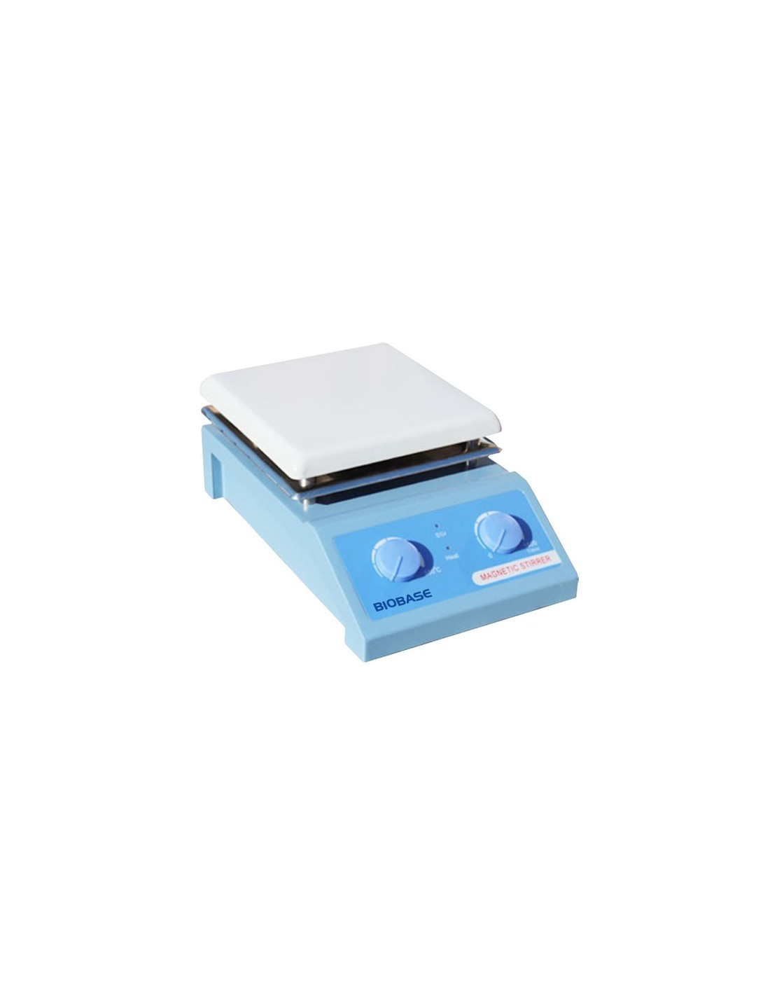
Consideraciones

Como factores a evaluar las propuestas se considerarán:
- La(s) oferta(s) que incorporen la cotización respectiva indicando el valor por cada producto y el total en conjunto.
- La(s) oferta(s) que más se ajusten a los requerimientos de la descripción adjunta (preferentemente las más económicas).
- La(s) oferta(s) que adjunten imágenes y respectivas fichas técnicas de cada producto a fin de contar con una verificación gráfica y fidedigna de los artículos.

Si no da cumplimiento a estas condiciones o no adjunta toda la documentación requerida, no garantizamos su elegibilidad para el proceso

Entrega debe incluir todos los elementos necesarios para el funcionamiento inmediato del equipo.
Se aceptan equipos que cumplan igual o superior rendimiento, siempre bajo el criterio de “o equivalente”.
Manual de usuario o ficha técnica.

EXCLUYENTE: Garantizar disponibilidad (stock), adjuntar cotización con despacho incluido, adjuntar fotografías y detalle de lo ofertado.

$335.000

Presupuesto: Estimado Disponible

Plazo de entrega  Se refiere al plazo de ejecución o entrega una vez aceptada la orden de compra. | 10 días corridos

